SINH HOẠT CLB TIẾNG ANH DƯỚI CỜ – SÂN CHƠI BỔ ÍCH CHO HỌC SINH TRƯỜNG TIỂU HỌC VÕ THỊ SÁU
Tác giả: Hoàng Thị Ánh Duy
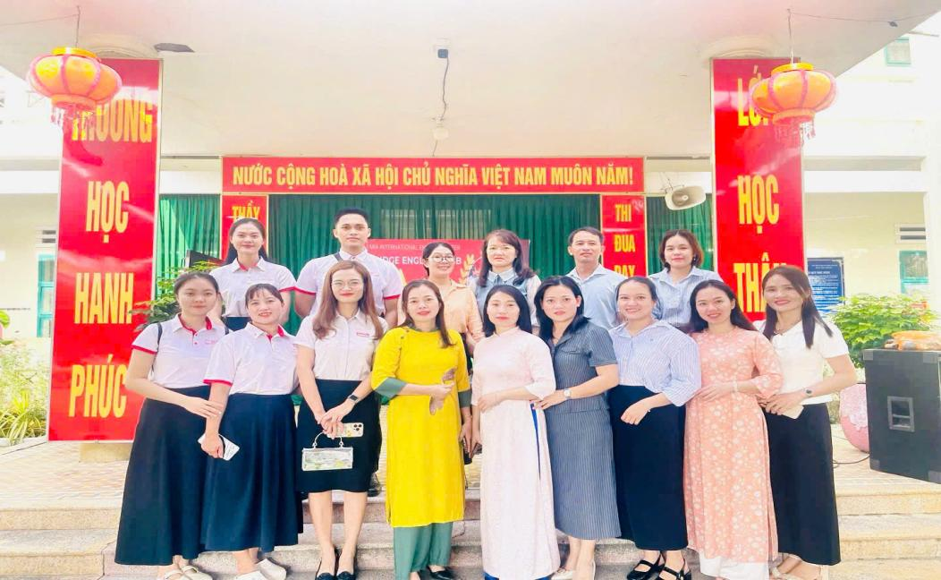
Sáng thứ Hai, ngày 10/11/2025, trong không khí rộn ràng của buổi chào cờ đầu tuần, Trường Tiểu học Võ Thị Sáu đã tổ chức tiết sinh hoạt Câu lạc bộ Tiếng Anh vô cùng sôi nổi và hấp dẫn, với sự đồng hành của Trung tâm Anh ngữ MIA.
Buổi sinh hoạt mở đầu bằng phần chào cờ trang nghiêm, sau đó là những tiết mục giao lưu Tiếng Anh đầy năng lượng đến từ các bạn học sinh toàn trường. Các em tự tin thể hiện khả năng phát âm, kỹ năng giao tiếp qua những bài hát, hội thoại ngắn, trò chơi tương tác và phần hỏi – đáp vui nhộn bằng tiếng Anh.
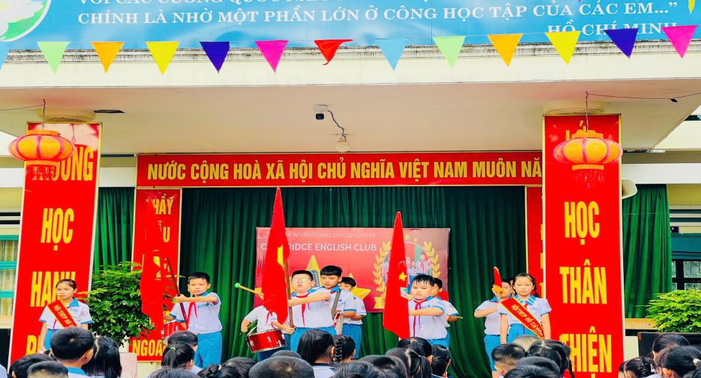

Đặc biệt, các thầy cô giáo của Trung tâm Anh ngữ MIA đã cùng tham gia hướng dẫn và tổ chức nhiều trò chơi học tập sáng tạo, giúp các em rèn luyện phản xạ ngôn ngữ, mở rộng vốn từ vựng và hình thành thói quen giao tiếp tiếng Anh tự nhiên, vui vẻ.
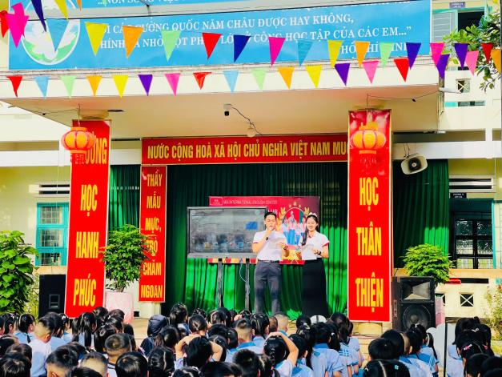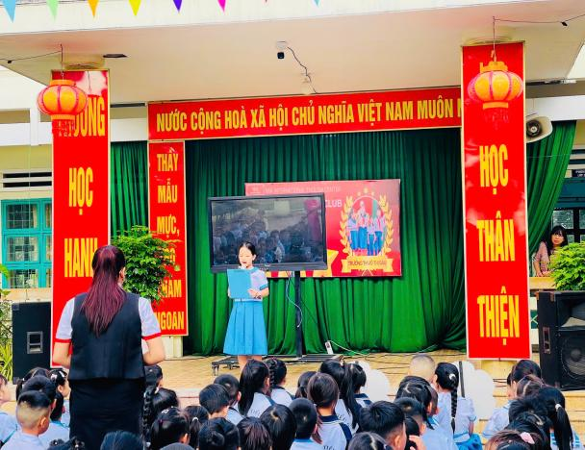
Không khí buổi sinh hoạt thực sự bùng nổ khi cả sân trường hòa mình vào trò chơi “Guess the Word” và bài nhảy “A ram sam sam”, tiếng cười và những tràng pháo tay vang lên không ngớt. Qua hoạt động này, các em không chỉ được học mà còn được trải nghiệm, thể hiện bản thân và nuôi dưỡng niềm yêu thích tiếng Anh. Các bạn rất hào hứng và thích thú khi nhận được các voucher cũng như các phần quà nhỏ nhỏ xinh xinh khi trả lời đúng các câu hỏi nhỏ!
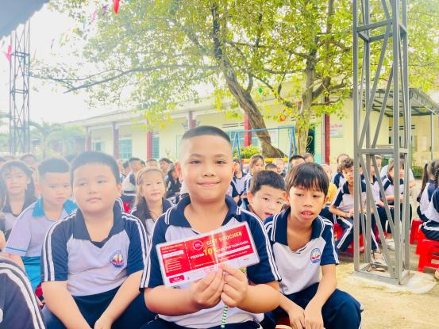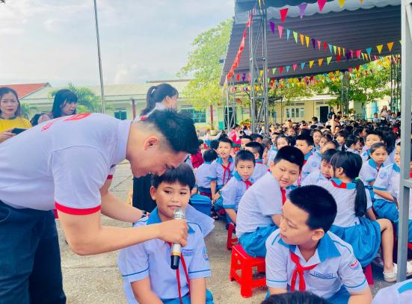
Cô Hiệu trưởng chia sẻ:
“Nhà trường luôn quan tâm tạo điều kiện để học sinh có cơ hội tiếp cận tiếng Anh một cách sinh động và gần gũi. Sự đồng hành của Trung tâm Anh ngữ MIA đã mang đến cho các em những giờ học bổ ích, góp phần nâng cao chất lượng giáo dục ngoại ngữ trong nhà trường.”
Buổi sinh hoạt CLB Tiếng Anh dưới cờ đã khép lại trong niềm vui và hứng khởi của thầy cô, học sinh. Đây thực sự là một sân chơi ý nghĩa, giúp các em tự tin hơn khi sử dụng tiếng Anh trong giao tiếp hàng ngày, đồng thời khơi dậy niềm đam mê học tập ngôn ngữ quốc tế trong môi trường tiểu học thân thiện và năng động.
Trường Tiểu học Võ Thị Sáu và Trung tâm Anh ngữ MIA hứa hẹn sẽ tiếp tục phối hợp tổ chức thêm nhiều hoạt động thú vị, sáng tạo hơn nữa để mang đến cho các em học sinh những trải nghiệm học tập tuyệt vời nhất!
MỘT SỐ HÌNH ẢNH TIẾT SINH HOẠT CLB TIẾNG ANH
